Для выгрузки Декларации 200.00 В УГД, необходимо следующие:
- Открыть Декларацию – отчет – Деларация 200.00 в формате xml
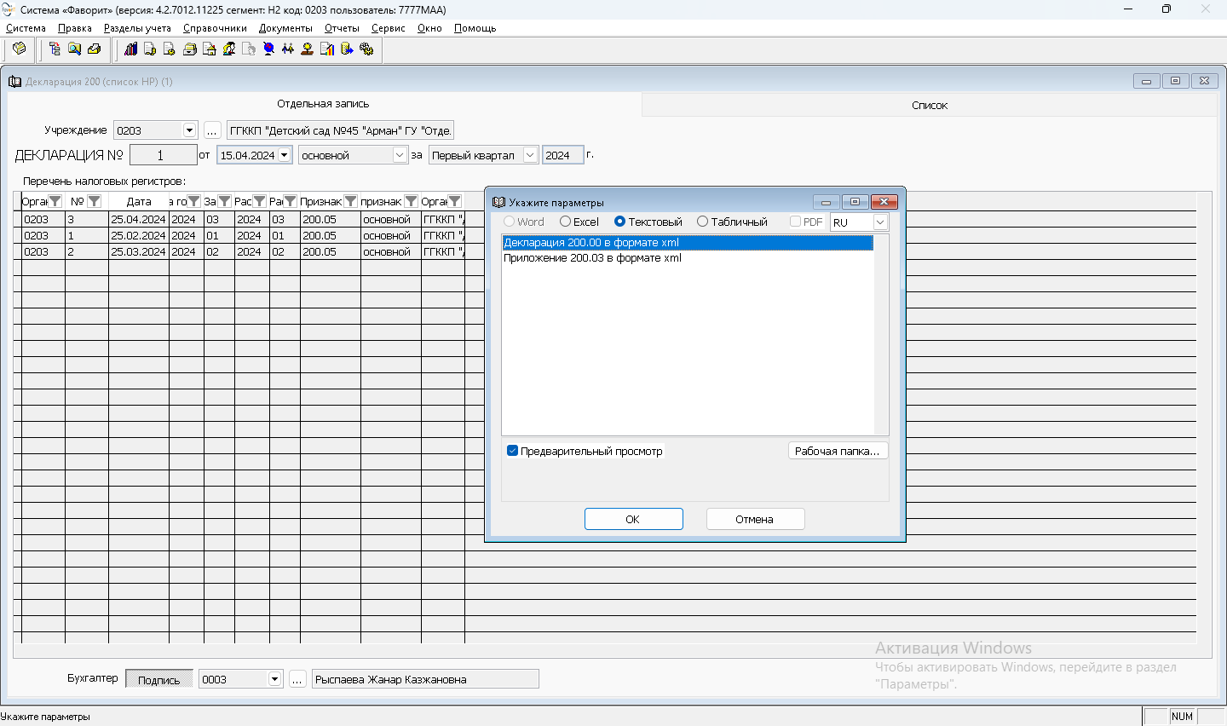
2. Проверка отчета – Система – просмотр отчета - Wages
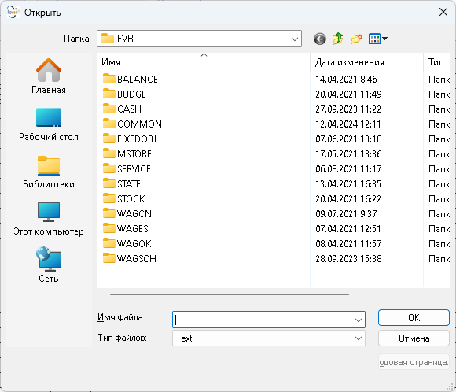
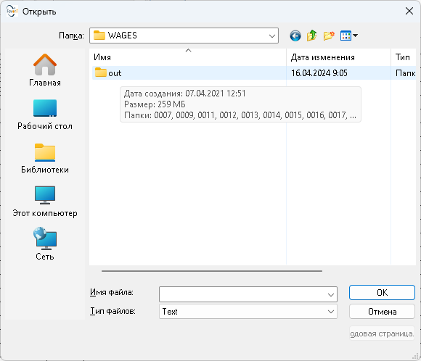
- Out

Находим код своего учреждения – Тип файлов – выбрать «все файлы» - выходит 200.00 в формате xml
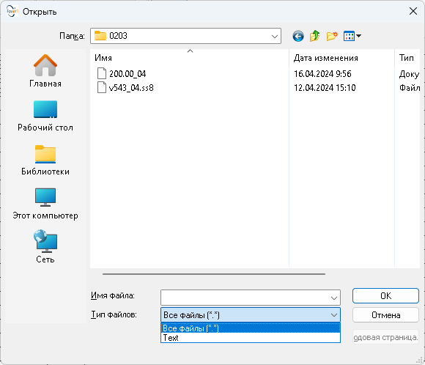

Выгружаете в УГД сам файл 200.00 xml
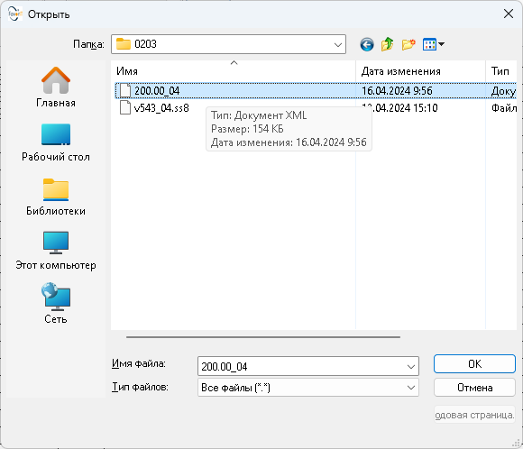

Выверка данных с Декларации:
Раздел «Труд и заработная плата» - Отчеты – Формы налоговой отчетности -
Анализ сумм налогов и отчислений РК за период;
Анализ сумм выплаченных доходов ОПВ, ИПН, ОППВ, ОСМС к выплате за период,
Формат Excel. указать период, галочка предварительный просмотр - ок
